Разработка классного часа
Автор: Яконен О. В.
Тема: « Я эрудит, а это значит…»
Дата:
Цель: применение полученных умений и знаний в нестандартных ситуациях.
Задачи:
Личностные: активизировать мыслительную деятельность и совершенствовать интеллектуальные качества.
Метапредметные:
− познавательные: применять базовые логические универсальные действия: анализ;
− коммуникативные: участвовать в совместной деятельности, согласовывать мнения в ходе поиска ответа;
− регулятивные: планировать этапы предстоящей работы, определять последовательность действий, осуществлять контроль и результат своей деятельности.
Предметные: формулировать утверждения, строить логические рассуждения.
Форма проведения: фронтальная, групповая.
Место проведения: учебный кабинет класса.
Участники: 1, 4 классы. Наставники «Орлят России» 5-9 классы.
Время урока: 40 минут.
Оборудование и наглядные пособия: компьютер, проектор, задание для развития внимания «Спрятанные картинки», парное задание в «Кейсах интеллектуальных игр Всезнайки», ребусы для групповой работы в «Кейсах интеллектуальных игр Всезнайки», методические рекомендации по организации «Кейсов интеллектуальных игр Всезнайки», игровое поле для игры «В полоску».
Ход урока
-Ребята, кто такой ЭРУДИТ?
ЭРУДИТ, человек, обладающий большой эрудицией. Д.Н.Ушаков
Эруди́ция (от лат. eruditia — ученость, познания) — уровень познаний, широта осведомленности.
Эрудит - это тот кто может дать ответы на вопросы из разных областей знаний . У таких людей очень хорошая память . Они могут поддержать разговор на любую тему .
- М.Горький сказал: «Чем больше знает человек, тем он
сильнее»,
В знании сила, писатель сказал,
Должны мы с ним согласиться,
Ведь, если не знаешь чего-то,
Тогда не нужно этим хвалиться.
Английский учу я, чтоб книжки читать,
Шекспира в оригинале,
Чтоб Льюиса Кэрролла расшифровать,
Чтоб песни АВВА понятными стали.
Знание – столь драгоценная вещь –
Всю жизнь собирай по крупицам,
И, если стремление к знанию есть,
Мы можем этим гордиться.
Ведь только знание делает нас
Свободными и сильными,
Нельзя жажду к знаниям нам терять,
Незнание – есть бессилие!
Весь смысл нашей жизни-
В усилии больше познать,
И покорить неизвестность!
--- Как долго должны мы предмет
изучать, чтоб стать эрудитами?
--- Вечность!
1 этап: организационно мотивационный.
Задачи этапа: создание психологического комфорта.
Деятельность педагога: предлагается для развития внимания парное задание «Спрятанные картинки». Детям на выполнение задания дается 3 минуты.
Деятельность обучающихся: Ребята в парах выполняют задание: находят и закрашивают требуемые детали картинки.
Результат этапа: положительный настрой детей на занятие.
2 этап: организация совместной деятельности.
Задачи этапа:
- знакомство с упражнениями для развития интеллектуальных способностей;
- формирование мотивации принимать цель совместной деятельности,
- развитие умения коллективно планировать действия по её достижению.
Деятельность педагога: предлагается для решения поставленных задач принять участие в «Кейсе интеллектуальных игр «Всезнайка».
Деятельность обучающихся: задания Кейса подготовлены таким образом, что форма организации деятельности детей усложняется: от индивидуальной формы работы – к групповой.
В конце каждого задания ребятам нужно назвать те качества, которые
проявлялись во время прохождения заданий.

1 задание – «Необычный счёт» - индивидуальная форма работы детей.
Педагог зачитывает необычные «примеры», задача детей – решить эти
примеры и записать правильные ответы.
Примеры:
1) Из количества букв слова «валенки» вычесть количество океанов на
планете Земля. (Ответ: 2, т.к. на планете Земля выделяют 5 океанов: Тихий
океан, Атлантический океан, Индийский океан, Южный океан, Северный
Ледовитый океан)
2) К количеству дней недели прибавить количество слогов в слове «яма».
(Ответ: 9)
3) Количество месяцев разделить на количество времён года. (Ответ: 3).

Вывод: качества, которые помогли справиться с данным заданием:
начитанность, внимательность.

2 задание – «Новая картинка» - парная форма работы детей.
Каждой паре выдаётся лист, на которых нарисованы произвольным
образом любые фигуры и линии.
Задача детей – дорисовать предмет самым оригинальным способом.

Вывод: качества, которые помогли справиться ребятам с заданием: креативность, сообразительность, нестандартное мышление.

3 задание – «Ребусы» - групповая форма работы детей. Делим на команды по 2 человека в каждой команде. Необходимо напомнить детям правила
разгадывания ребусов.
Каждой паре выдаётся лист с ребусами, которые нужно разгадать,
определить лишнее зашифрованное слово, объяснить, почему оно лишнее и
записать это слово.

Вывод: качества, которые помогли справиться ребятам с заданием: смекалка,
сообразительность.

Приложение 1
Фотографии с классного часа
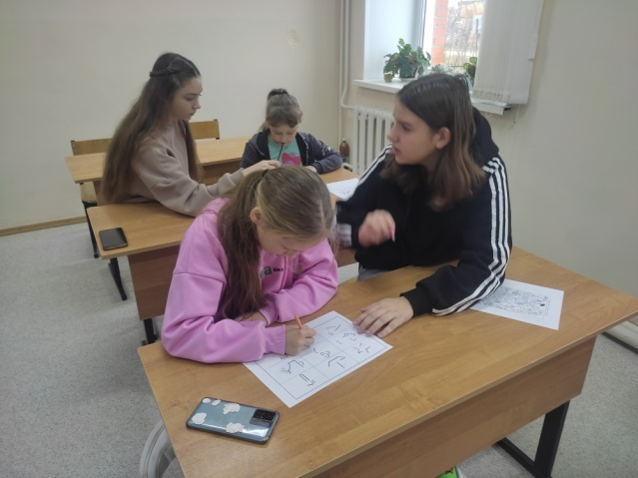 | 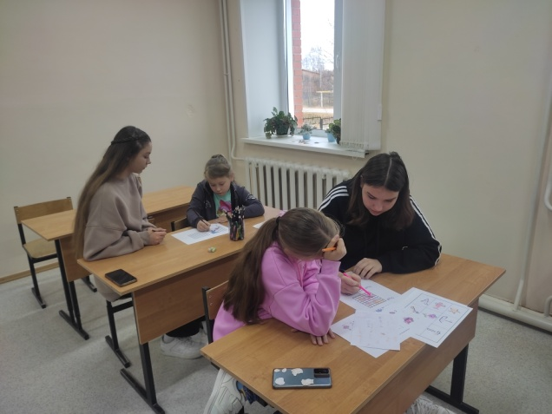
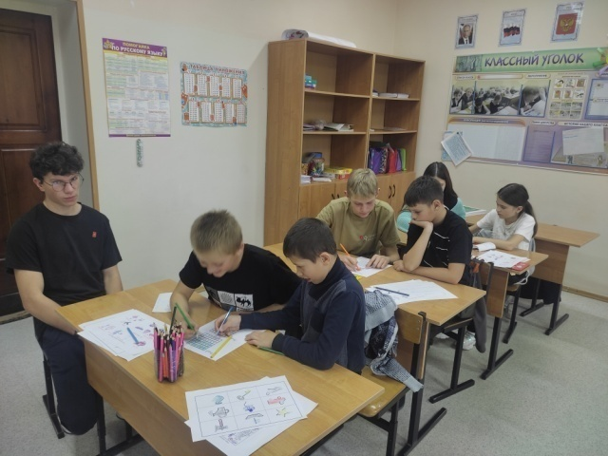 | 